AKDENİZ ÜNİVERSİTESİ

TOROS SİHA

Eğitim Araştırma Raporu
___________________________________
Akdeniz Üniversitesi, Mühendislik Fakültesi, Elektrik-Elektronik Mühendisliği, TR-07058, Konyaaltı/Antalya

28.11.2025

EĞİTİM ARAŞTIRMA RAPORU

1. Potansiyometre (Reosta) Nedir?
1.1 Potansiyometre Nedir: Potansiyometre, devredeki akımı sınırlamak veya gerilimi bölmek amacıyla kullanılan, direnç değeri mekanik olarak değiştirilebilen üç bacaklı bir devre elemanıdır. Pasif bir bileşendir, yani çalışmak için harici bir güç kaynağına ihtiyaç duymaz, sadece üzerinden geçen akımı kontrol eder.
1.2 Çalışma Prensibi: Potansiyometrenin içinde genellikle karbon veya sermet malzemeden yapılmış dirençli bir yol bulunur. Bu yolun iki ucu sabit bacaklara bağlıdır. Üçüncü bacak bu dirençli yol üzerinde hareket eder. Silecek hareket ettikçe, orta bacak ile uç bacaklar arasındaki direnç oranı değişir.
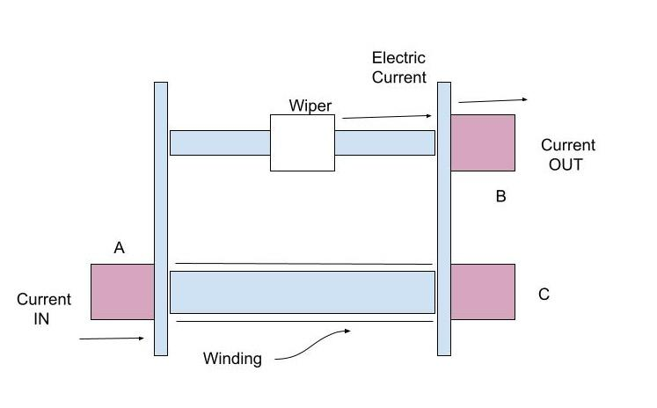
Şekil 1.1. Reostanın Çalışma Prensibi

1.3 Uygulama Alanları ve Amfilerde Kullanımı: Potansiyometreler, hassas kontrol gerektiren birçok alanda kullanılır:
- Işık parlaklığının ayarlanması (Dimmer devreleri).
- Konum algılama sensörleri (Joystick modülleri).
- Güç kaynaklarında voltaj ayarı.
Amfilerde Ses Kontrolü (Volume Knob): Ses sistemlerinde potansiyometre, ses sinyalinin genliğini kontrol etmek için kullanılır. Ses kaynağı ile güç amplifikatörü arasına bir potansiyometre yerleştirilir. Potansiyometre kısıldığında, direnç artırılmaz; aksine sinyalin büyük bir kısmı "toprağa" (GND) akıtılarak zayıflatılır. Sinyal ne kadar zayıflatılırsa, hoparlörden çıkan ses o kadar az olur. Bu işleme "zayıflatma" denir.
2. Potansiyometre ile Servo Motor kontrolü yapma.
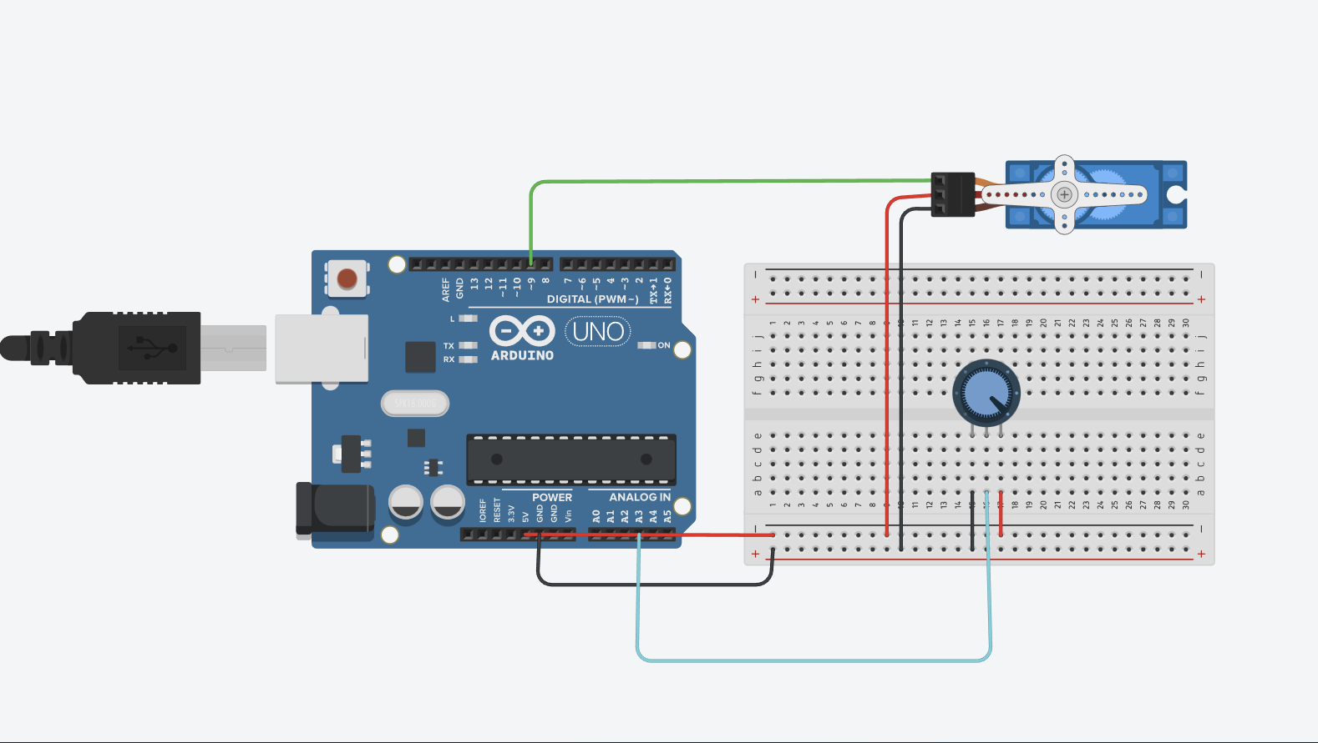
Şekil 2.1. Arduino Devresi
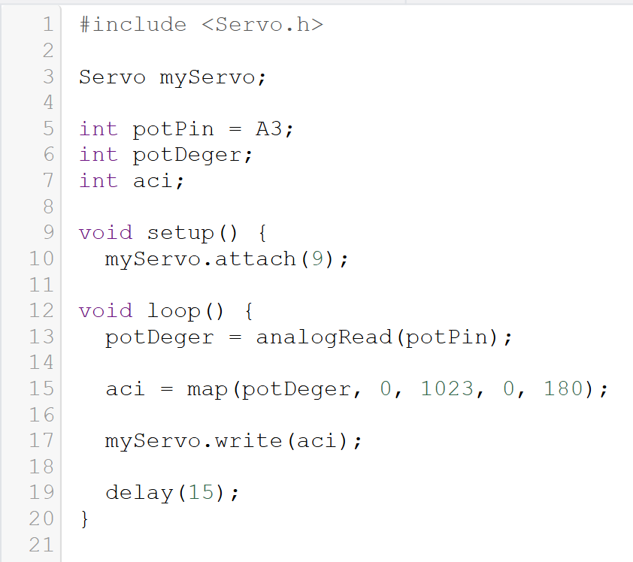
Şekil 2.2. Arduino Kodları
3. HC-SR04 ile Uzaklık ölçümü yapma
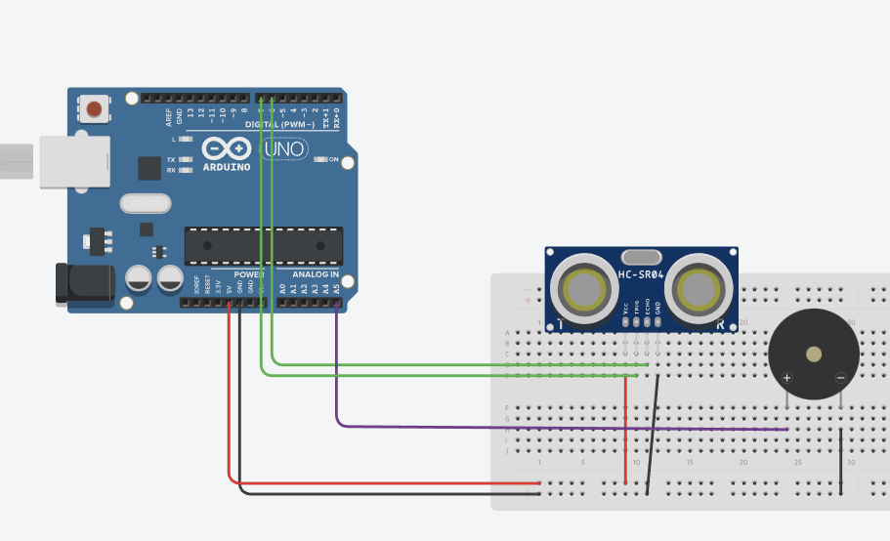
Şekil 3.1. Arduino Devresi
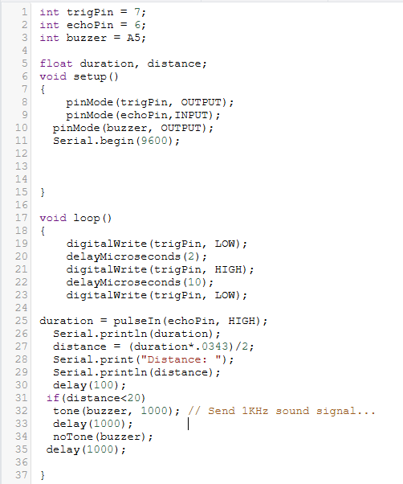
Şekil 3.2. Arduino Kodları

4. PWM (Pulse Width Modulation) Sinyali Nedir?
PWM (Darbe Genişlik Modülasyonu), dijital bir sinyalin analog bir sinyali taklit etmesini sağlar. Dijital sistemler sadece "0" (0V) veya "1" (5V) üretebilir. Ancak, sinyalin açık ve kapalı kalma süreleri çok hızlı bir şekilde değiştirilerek, ortalama voltaj değeri ayarlanabilir.
4.2. Görev Döngüsü (Duty Cycle): PWM’in temel parametresi Görev Döngüsü'dür. Sinyalin bir periyot boyunca ne kadar süre "açık" kaldığını ifade eder.
- %100 Duty Cycle: Sürekli 5V (Tam güç).
- %50 Duty Cycle: Sürenin yarısında 5V, yarısında 0V (Ortalama 2.5V).
- %0 Duty Cycle: Sürekli 0V (Kapalı).
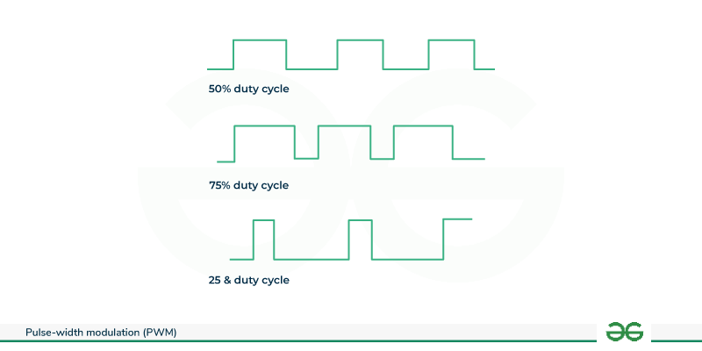
Şekil 4.1. Farklı Görev Döngülerine Sahip PWM Sinyalleri
4.3. Uygulama Alanları ve Önemi: PWM sinyali endüstride ve robotikte hayati bir öneme sahiptir:
- Motor Kontrolü: DC motorların hızını ayarlamak için voltajı düşürmek yerine PWM kullanılır. Bu, motorun torkunu (gücünü) kaybetmeden yavaşlamasını sağlar.
- Servo Motorlar: Robot kollarında kullanılan servo motorların hangi açıda duracağı PWM sinyali ile belirlenir.
- LED Parlaklığı: Işığın titremesi gözle görülemeyecek kadar hızlı yapılarak parlaklık kontrolü sağlanır.
- Önemi: PWM kullanmanın en büyük avantajı verimliliktir. Analog yöntemlerde (direnç ile voltaj düşürme) fazla enerji ısı olarak atılırken, PWM tekniğinde transistörler tam açık veya tam kapalı çalıştığı için güç kaybı ve ısınma minimumdur.

5. LDR ile LED parlaklığı kontrolü yapma.
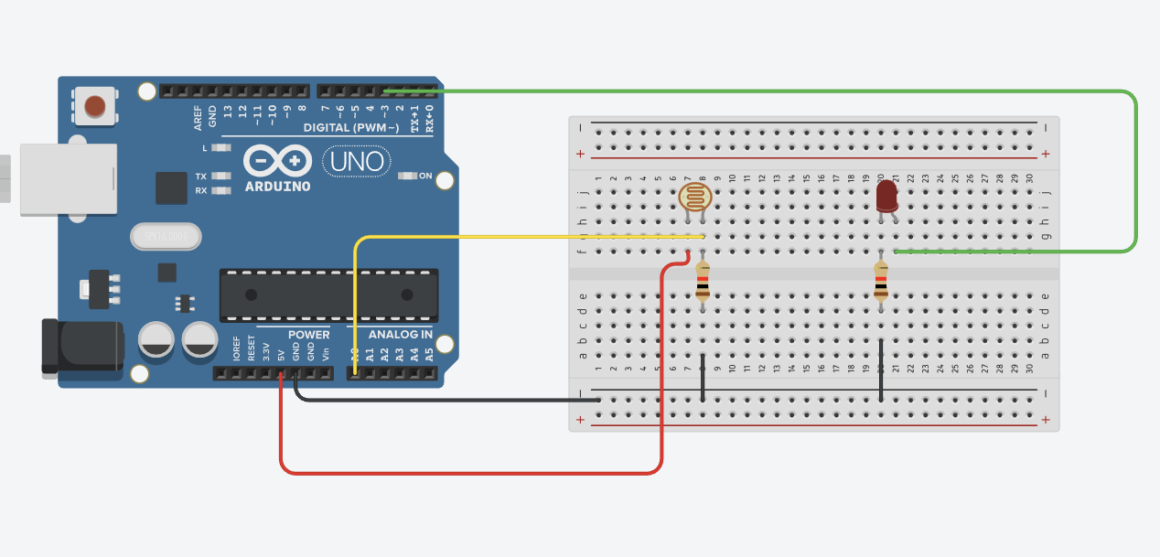
Şekil 5.1. Arduino Devresi
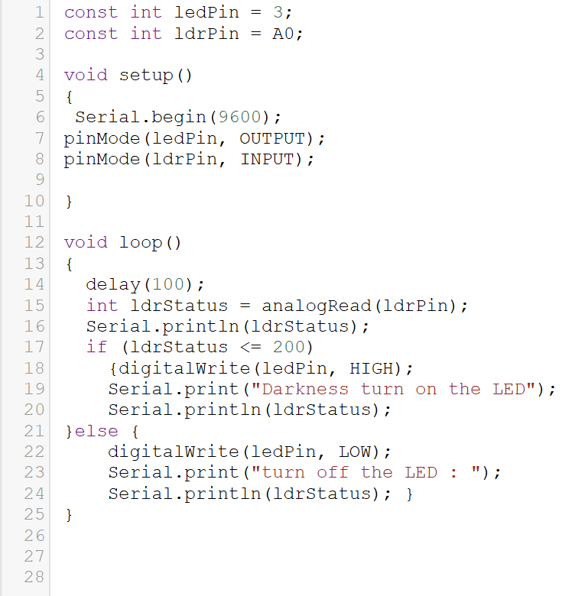
Şekil 5.2. Arduino Kodları

6. LiDAR (Light Detection and Ranging) Nedir?
LiDAR (Işık Tespiti ve Uzaklık Tayini), lazer ışığı kullanarak nesnelerin uzaklığını ölçen ve çevrenin 3 boyutlu haritasını çıkaran bir uzaktan algılama teknolojisidir. Genellikle "Lazer Radar" olarak da bilinir.
6.2. Çalışma Prensibi:
LiDAR sistemi, "Uçuş Süresi" (Time of Flight - ToF) prensibine dayanır.
- Sensör, hedefe kısa bir lazer darbesi gönderir.
- Işık nesneye çarpar ve geri yansır.
- Sensör, ışığın gidiş ve dönüş süresini ultra hassas bir şekilde ölçer.
- Işık hızı bilindiği için, Ölçülen Nesnenin Uzaklığı = (Işık Hızı x Uçuş Süresi) / 2 formülü ile uzaklık hesaplanır.
`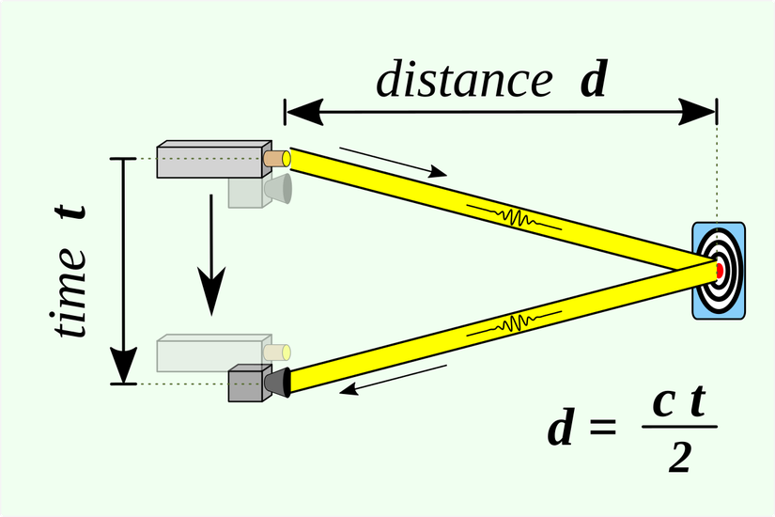
Şekil 6.1. LIDAR Sensörünün Çalışma Prensibi
Uygulama Alanları:
- Otonom Araçlar: Aracın çevresindeki engelleri, yayaları ve diğer araçları algılayarak haritalandırmasını sağlar.
- Robotik: Robot süpürgelerin evin haritasını çıkarmasında kullanılır.
- Tarım: Drone'lar ile tarım arazilerinin topografik haritasının çıkarılmasında ve bitki sağlığının izlenmesinde kullanılır.
- Arkeoloji: Bitki örtüsünün altındaki antik yapıların havadan taranarak keşfedilmesinde kullanılır.

Kaynaklar:
https://evrimagaci.org/lidar-teknolojisi-nedir-nasil-calisir-nerelerde-kullanilir-10214
https://www.geeksforgeeks.org/electronics-engineering/pulse-width-modulation-pwm/
https://www.geeksforgeeks.org/electronics-engineering/rheostat/

